Sổ tay Hướng dẫn cài game GoGame

Warning !: game trong quá trình chạy có thể có chứa âm thanh của game Blue Archive và Genshin Impact

Nếu bạn thấy khó chịu , hãy tắt âm thanh để có trải nghiệm tốt hơn

**1.Đã có sẵn file startgame.exe**

-**Bước 1**: Bạn vào Folder GoGame

-**Bước 2**: Tiếp tục click vào folder game

-**Bước 3** : Chọn folder dist

-**Bước 4**: Chọn file startgame.exe

Lưu ý : Nếu chưa có file startgame.exe có sẵn , hãy làm theo các bước sau :

**2.Chưa có sẵn file startgame.exe**

-**Bước 1**: Nhấn tổ hợp phím Windows + R để mở hộp thoại Run. Bước 2: Nhập cmd vào khung trống và bấm nút OK để khởi chạy Command Prompt.

-**Bước 2**: cd đến file game trên máy bạn. Nhập câu lệnh vào Command Prompt. Ví dụ:

“ cd C:\Users\Admin\Downloads\Nhóm 24\GoGame\game”

-**Bước 3**: Tắt tường lửa để tránh windows hiểu nhầm file game là ứng dụng độc hại

Vào Windows Security , chọn Virus & Threat Protections

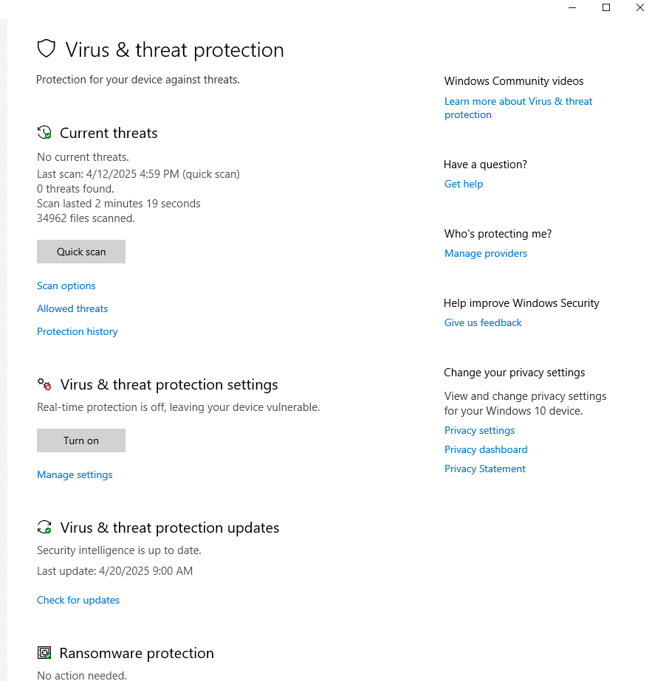

Ấn manage settings

Tắt real-time protections

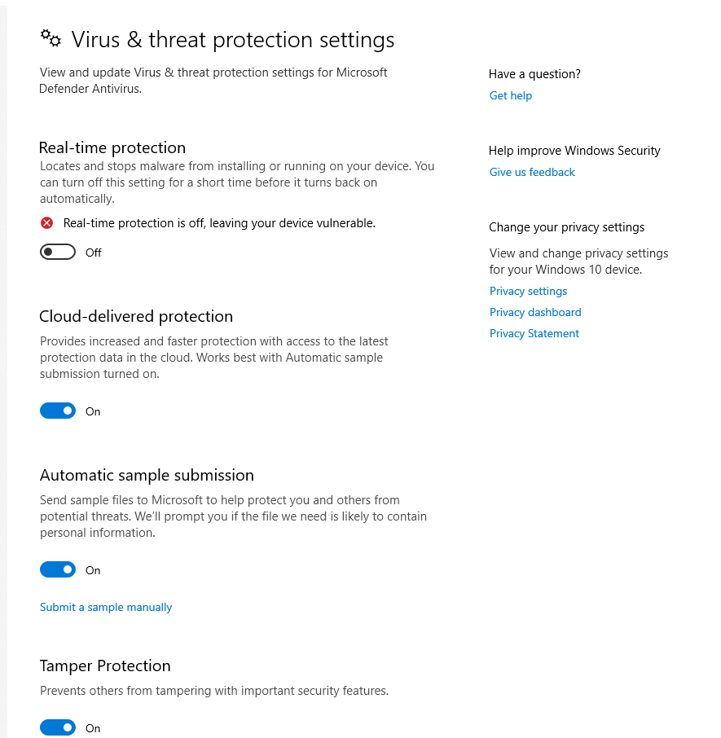

**-Bước 4** :

Nhập câu lệnh “ pip install pyinstaller”

Sau đó chạy xong nhập tiếp lệnh

“python -m PyInstaller startgame.py --noconfirm --onefile --windowed ^ --add-data "Re2.wav;game" ^ --add-data "startwindow.jpg;game" ^ --add-data "Re.wav;game" ^ --add-data "..\\lang\\language.json;lang" ^ --add-data "icongame.ico;game" ^ --icon=icongame.ico”.

Xong ấn Enter. Khi nào màn hình Command hiện chữ Build complete thì OK

-**Bước 5** : Vào lại folder dist và thấy file startgame.exe

Bạn có thể copy ra màn hình hoặc ấn chạy luôn

**Chúc các bạn chơi game vui vẻ !**